AVALIAÇÃO 3ª QUINZENA

NOME: Lucas Gabriel, Matheus Bruno.

ATIVIDADE

1. FAÇA UM APLICATIVO NO KODULAR PARA CALCULAR A MEDIA FINAL DE UM DETERMINADO ALUNO:

A TELA DEVERA TER O SEGUINTE DESIGN:

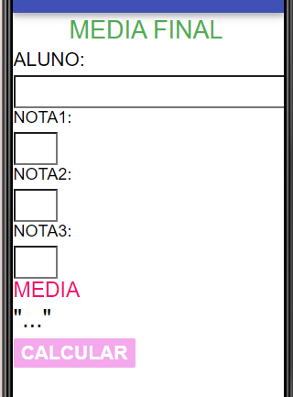

FAÇA A PROGRAMAÇÃO PARA CALCULAR A MEDIA

QUANDO CLICAR NO BOTAO1 FAZER A SOMA DAS NOTAS E DIVIDIR POR 3 PARA ACHAR A MEDIA

FAZER A VERIFICAÇÃO:

SE MEDIA FOR MENOR DO QUE 7 VAI ESCREVER REPROVADO

SE MEDIA FOR MAIOR OU IGUAL A 7 VAI ESCREVER APROVADO

ENVIAR PRINT DA TELA DE DESIGN E DA PROGRAMAÇÃO NA PASTA DO SERVIDOR/ AVALIAÇÃO 3ª QUINZENA.

